**2.6. Моделирование нелинейной системы второго порядка в Simulink**

Мы создали обратную связь по скорости и исследовать ее влияние на процессы в системе.

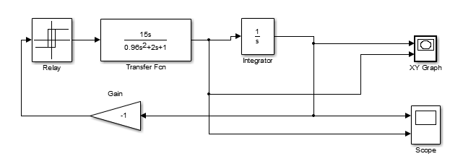

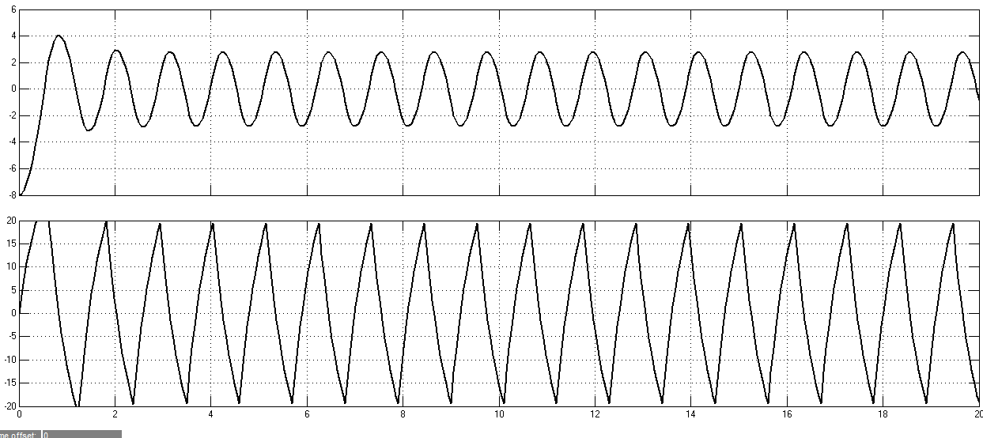

Рис. 17. *Временные диаграммы(верх – выход системы, низ - производная)*

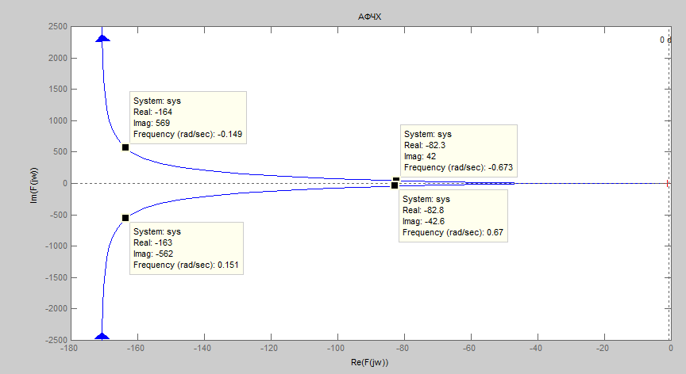

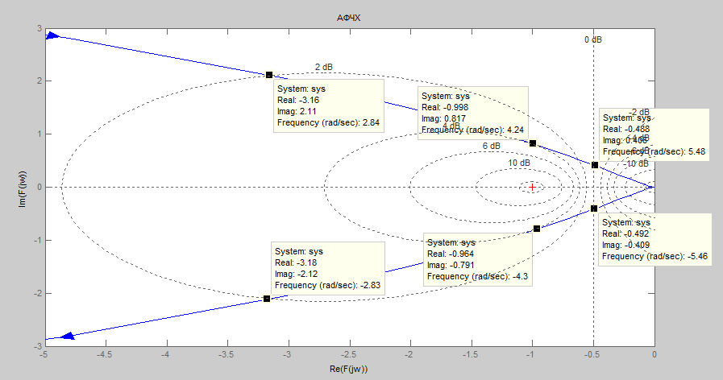

Рис. 5 . АФЧХ разомкнутой системы.

Поскольку разомкнутая система не является устойчивой, АФЧХ разомкнутой системы должна как минимум охватывать точку (-1,0). Условие не выполняется, поэтому замкнутая система неустойчива.

Вывод: систем не устойчивой.

**2.3. Построение линий равной степени устойчивости и**

**колебательности в плоскости заданных параметров**

Построение линий равной степени устойчивости и линий равной степени колебательности осуществляется при помощи использования программы Rtanalti в пакете MATLAB. Эта программа позволяет строить указанные линии по передаточной функции рассматриваемой системы. Листинг m-файла, подаваемого в качестве аргумента на вход Rtanalti, приведен в приложении.

function [R,Q,area] = data(a)

%DATA - задание исходных данных

% Файл создается пользователем

% a(a1, a2) - вектор варьируемых параметров системы

% R, Q - числитель и знаменатель передаточной функции

% Задание области вариации параметров a1,a2.

% Формат: [минимум, шаг, максимум]

area = [ 0 0.1 10; 0 0.15 10 ];

T1 = a(1);

Kp = a(2);

% Задание коэффициентов числителя и знаменателя п.ф.,

% зависящих от параметров. Записываются по убыванию степеней

R = [15*T1*Kp 15*Kp]; % Числитель п.ф.

Q = [0.96 2 15*Kp*T1+1 15*Kp]; % Знаменатель п.ф.

End

**2.4. Построение переходного процесса для оптимальных значений заданных параметров**

В качестве оптимальных значений заданных параметров возьмем значения, указанные в пункте 2.3.

На рис. 9.2 представлен переходной процесс и его показатели качества для оптимальных значений параметров *Kp* и *T*1

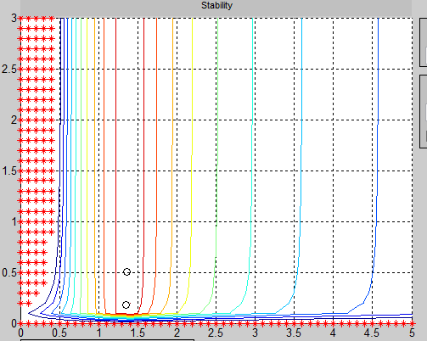

Рис. 9 Линии равной степени устойчивости

**2.5. Построение фазового портрета нелинейной системы второго**

**порядка**



Рис.10. Нелинейная система.





Выразим относительно второй производной:



Приведем выражение к системе двух дифференциальных уравнений первого порядка:





$$x_{1}=x; x_{2}=\dot{x}$$

$\left\{\begin{matrix}с, при X>a и \dot{X}>0 \\ \begin{matrix}-с, при X<a и \dot{X}>0 \\ с, при X>-a и \dot{X}<0 \\ -с, при X<-a и \dot{X}<0\end{matrix}\end{matrix}\right.$

Получить фазовый портрет системы можно, решая полученную систему

дифференциальных уравнений при различных начальных условиях. Листинг программы, осуществляющей решение системы дифференциальных уравнений и построения фазового портрета нелинейной системы второго порядка и переходных процессов для различных НУ.

Файл rele2_gis.m

% Двухпозиционное реле с зоной нечувствительности

function y = rele2_gis(x,dx)

global pred;

c=5;

a=1;

if(dx>0)

if(x>a)

y=c;

else

y=-c;

end

end

if(dx<0)

if(x>-a)

y=c;

else

y=-c;

end

end

if(dx==0)

y=pred;

end

pred=y;

end

Файл func_phase.m

|  |
| --- |
| % Система уравнений системы  function res = func_phase(t,x)  res = [ x(2); 12.5*rele2_gis(x(1),x(2))-0,83]; |

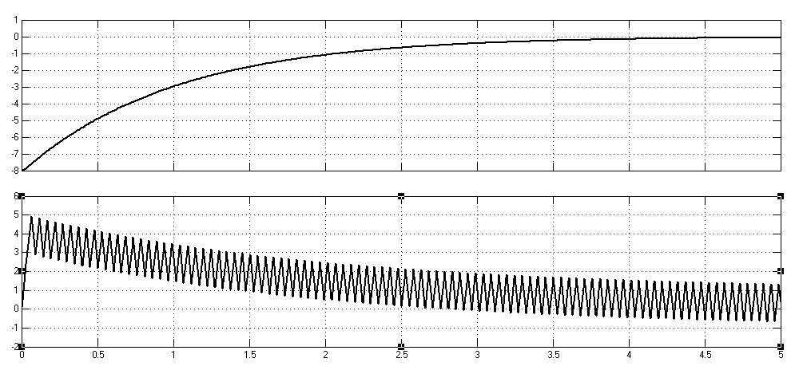

*Рис.23. Временные диаграммы с ООС по скорости**(Koc=-0.5)*

Как видим фазовый портрет, полученный методом моделирования, полностью совпадает с фазовым портретом, найденным расчетным способом. Введение ООС по скорости привело к переходу системы в скользящий режим. Система стала затухающей, однако видны колебания по производной. При увеличении коэффициента ООС время переходного процесса увеличилось.

**2.7 Исследовать автоколебания при включении в систему на входе регулятора нелинейного звена. Исследовать условия возникновения автоколебаний (найти Кгр и Tгр).**



*Рис.26. Система, исследуемая на автоколебания*

Предположим, что линейная часть системы есть фильтр нижних частот, считаем, что автоколебания на входе нелинейного звена синусоидальны. Линеаризуем нелинейное звено с помощью метода гармонической линеаризации. Поскольку внешнее воздействие отсутствует (исследуются автоколебания) и функция нелинейного звена симметрична, то передаточная функция эквивалентного линейного звена принимает вид: 

Коэффициенты определяются следующим образом:

Фазовый портрет нелинейной системы второго порядка с двухпозиционном реле представлен на рис. 11.

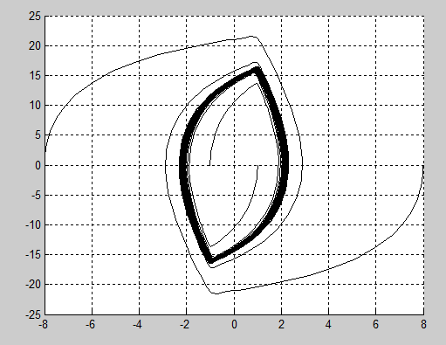

Рис. 11. Фазовый портрет нелинейной системы второго порядка

На фазовом портрете наблюдается 4 точки (-8;0) (8;0) (-1;0) и (1;0) устойчивый узел, следовательно, все переходные процессы в исследуемой нелинейной системе – затухающие колебания.